**Criando uma api em .net**

#01 Criando um projeto de APIInterface gráfica do usuário, Aplicativo, Teams

Descrição gerada automaticamente

#02 Properties, armazena configurações para o modo debug

Debug não otmiza para performace

#03 Program.cs é o ponto de entrar para o projeto de api, é a configuração da api

#04 Função de appsettings.json, para guarda informações do banco de dadosUma imagem contendo Texto

Descrição gerada automaticamente

#05 Lendo a AppSetting.json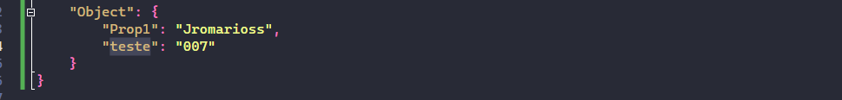

Pegar valor de uma classe

#06 Oque é controller, é onde cria os endpointInterface gráfica do usuário, Aplicativo

Descrição gerada automaticamenteInterface gráfica do usuário, Aplicativo

Descrição gerada automaticamente

#06 Criando meu primeiro endpointInterface gráfica do usuário

Descrição gerada automaticamenteInterface gráfica do usuário, Texto, Aplicativo, Teams

Descrição gerada automaticamente

#07 Conhecendo mais do SwaggerTexto

Descrição gerada automaticamente

#08 Como passar valores pela rotaTexto

Descrição gerada automaticamenteTela preta com letras brancas

Descrição gerada automaticamente

#09 Passando valores pelo header

Vem da rotas



Vem do header

O ? fica opcional o parâmetro, caso não envia nada o valor é null

#10 Criando um endpoint postTela de computador com texto preto sobre fundo branco

Descrição gerada automaticamenteInterface gráfica do usuário, Aplicativo

Descrição gerada automaticamenteTexto

Descrição gerada automaticamente

#11 Criando um endpoint putInterface gráfica do usuário, Aplicativo

Descrição gerada automaticamenteTexto

Descrição gerada automaticamente

#12 Criando um endpoint deleteInterface gráfica do usuário, Texto

Descrição gerada automaticamente

#13 Endpoint com nomes iguais?

#14 Oque é um herança entre classes

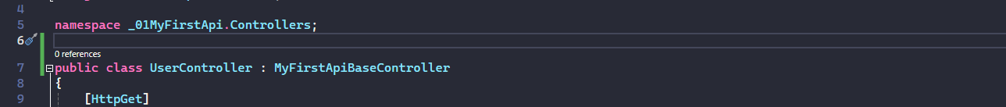

#15 Modificador de acesso protect, só pode usar o isConnected as classe que herda elaInterface gráfica do usuário, Texto, Aplicativo

Descrição gerada automaticamenteInterface gráfica do usuário, Aplicativo, Teams

Descrição gerada automaticamenteInterface gráfica do usuário, Aplicativo, Teams

Descrição gerada automaticamente

#16 Entendendo o abstract, não deixa essa classe ser instânciadaTela de computador com texto preto sobre fundo branco

Descrição gerada automaticamenteInterface gráfica do usuário, Texto, Aplicativo

Descrição gerada automaticamente

#17 Entendendo o Virtual, as classe derivadas pode sobreescrever esse métodosTela de computador com texto preto sobre fundo branco

Descrição gerada automaticamente

#18 Entendendo o sealed, a classe laptop não pode ser mais herdadaTela de celular com aplicativo aberto

Descrição gerada automaticamente

#19 Controllers com herançaInterface gráfica do usuário, Texto, Aplicativo

Descrição gerada automaticamenteInterface gráfica do usuário, Texto, Aplicativo

Descrição gerada automaticamente

**Organização de projetos e bibliotecas**

#01 Arquitetura em camadas

#02 biblioteca de calsses

#03 iniciando o projeto petfolio

#04 classes de comunicação

#05 as regras de negócio

#06 renomeando apstas

#07 endpoint de edição

#08 um pouco sobre errors

#09 end point pra recuperar listas

#10 endpoint para busca por id

#11 endpoint para deletar